**Задача 1**

После тяжелой четверти в офисе вы решаете немного отдохнуть в отпуске. Итак, вы забронируете рейс для себя и своей девушки и постараетесь оставить весь беспорядок позади.

Вам понадобится арендованный автомобиль, чтобы передвигаться в отпуске. Менеджер по аренде автомобилей делает вам несколько хороших предложений.

Каждый день аренды автомобиля стоит 40 долларов. Если вы арендуете автомобиль на 7 или более дней, вы получаете скидку в размере 50 долларов США. В качестве альтернативы, если вы арендуете автомобиль на 3 или более дней, вы получаете скидку в размере 20 долларов США.

Напишите код, который выдает общую сумму за разные дни (d).

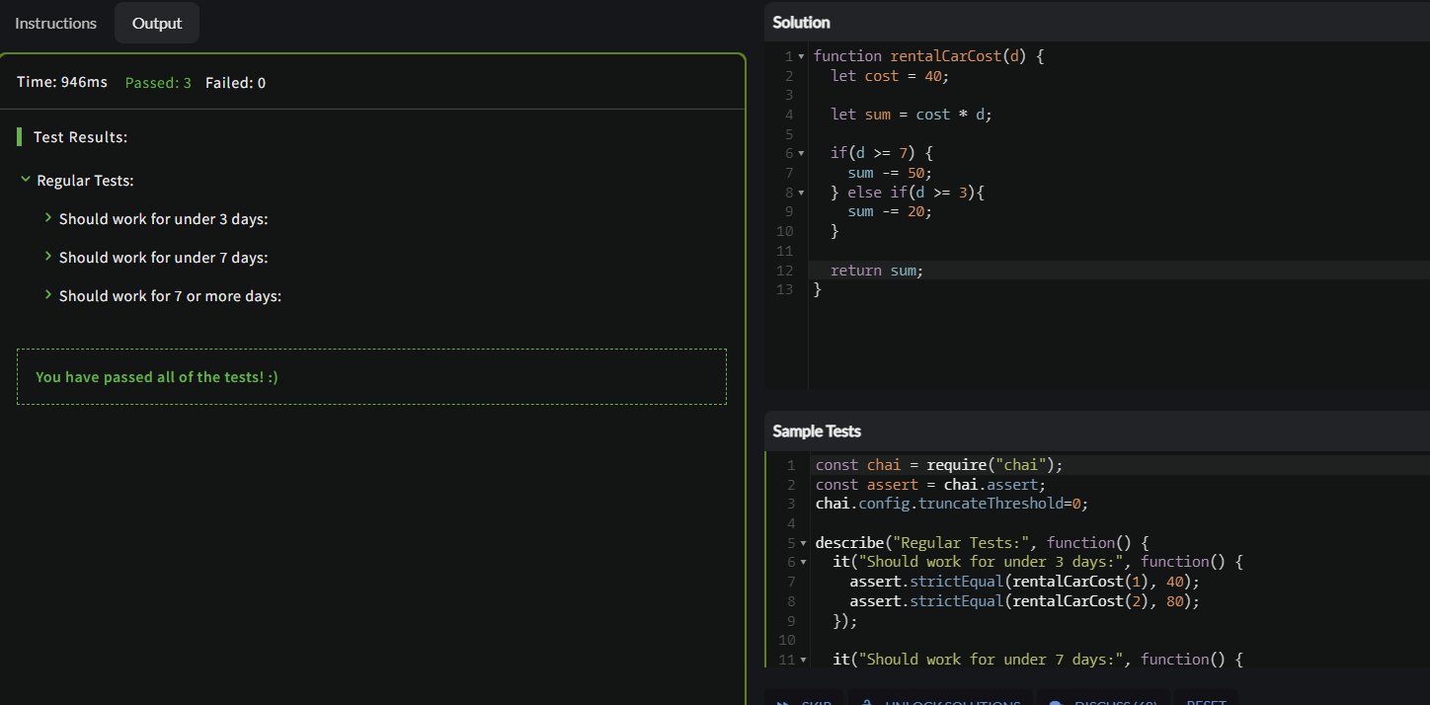

**Задача 2**

Алекс только что получил новый хулахуп, он ему нравится, но он расстроен, потому что его младший брат лучше него.

Напишите программу, в которой Алекс может ввести (n), сколько раз обруч обойдётся, и она вернёт ему ободряющее сообщение :)

Если Алекс набирает 10 и более обручей, возвращает строку «Отлично, теперь переходим к трюкам».

Если он не наберет 10 обручей, верните строку «Продолжай, пока не наберешь».

